**PONOVIMO TERRAPIN LOGO**

**Program** je konačan niz naredbi razumljivih računalu.

**Ime programa** jedna je riječ koja **ne smije** sadržavati slova **Č, Ć, DŽ, Đ, Š, Ž i Ć.** Ako želimo u imenu programa koristiti dvije riječi, povezujemo ih ovako: NIZ**.**KVADRATA ili NIZ**_**TROKUTA.

PROGRAM pišemo u **UREĐIVAČ**U **TEKSTA** 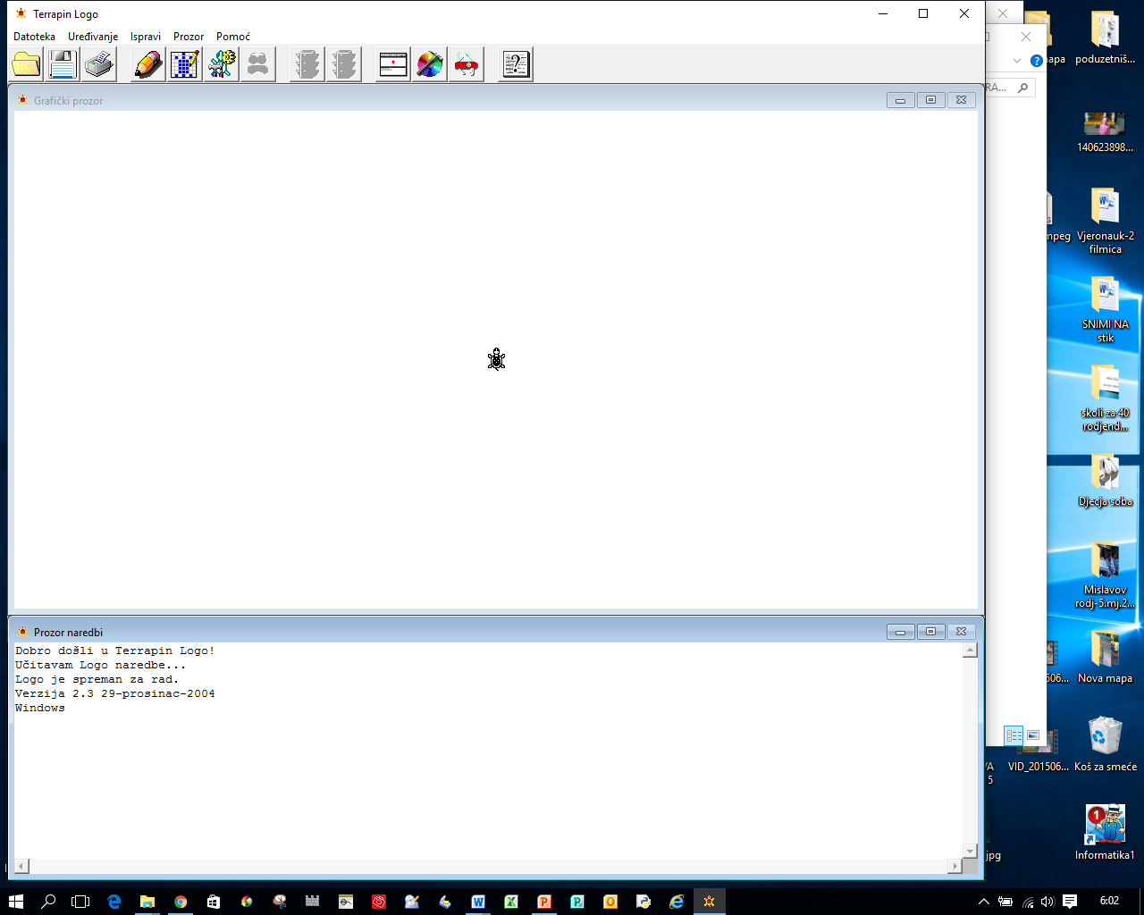 (olovka)

**TO ime** - početak programa

**END** ……- kraj programa

**F2** – izlaz iz uređivača teksta

**NAREDBE**

* **FD** 60 (FORWARD 60) - pomiče k. naprijed za 60 koraka
* **BK** 50 (BACK 50) – pomiče kornjaču nazad za 50 koraka
* **LT** 90 (LEFT 90) - okreće kornjaču ulijevo za 90°
* **RT** 45 (RIGHT 45) - okreće kornjaču udesno za 45°
* **CS** (CLEARSCREEN) – briše grafički prozor
* **PU** (PENUP) – digni pero
* **PD** (PENDOWN) – spusti pero
* **REPEAT** X[…]– ponavljanje **X** puta naredbi navedenih u zagradi (**[**=**AltGr**+**F**, **]**=**AltGr**+**G**)
* **SETW** 5 – naredba za debljinu pera kornjače
* **SETPC** **RANDOM** **255** – zadaje slučajnu boju kornjače

**PRIMJERI**

**JEDNAKOSTRANIČAN TROKUT 360 : 3 = 120**°

(… ima **3 stranice** , kornjaču **3x** zakrećemo lijevo/desno i tako napravi puni kut(**360**°),znači dase svaki put zakrene za **120**°.

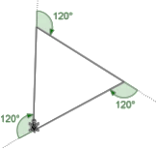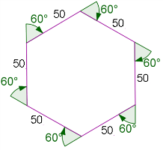

TO **SESTEROKUT**

FD 50 RT 60

FD 50 RT 60

TO **TROKUT** FD 50 RT 60

FD 70 RT 120 FD 50 RT 60

FD 70 RT 120 FD 50 RT 60 **360:6=60**°

FD 70 RT 120 FD 50 RT 60

END END

TO **TROKUT** TO **SESTEROKUT**

REPEAT **3**[FD 70 RT 120] REPEAT **6**[FD 50 RT 60]

END END

TO **TROKUT** **A** TO **SESTEROKUT**

REPEAT 3[FD **A** RT 120] REPEAT **6**[FD **A** RT 60]

END END

**PONOVIMO TERRAPIN LOGO**

**Program** je konačan niz naredbi razumljivih računalu.

**Ime programa** jedna je riječ koja **ne smije** sadržavati slova **Č, Ć, DŽ, Đ, Š, Ž i Ć.** Ako želimo u imenu programa koristiti dvije riječi, povezujemo ih ovako: NIZ**.**KVADRATA ili NIZ**_**TROKUTA.

PROGRAM pišemo u **UREĐIVAČ**U **TEKSTA**  (olovka)

**TO ime** - početak programa

**END** ……- kraj programa

**F2** – izlaz iz uređivača teksta

**NAREDBE**

* **FD** 60 (FORWARD 60) - pomiče k. naprijed za 60 koraka
* **BK** 50 (BACK 50) – pomiče kornjaču nazad za 50 koraka
* **LT** 90 (LEFT 90) - okreće kornjaču ulijevo za 90°
* **RT** 45 (RIGHT 45) - okreće kornjaču udesno za 45°
* **CS** (CLEARSCREEN) – briše grafički prozor
* **PU** (PENUP) – digni pero
* **PD** (PENDOWN) – spusti pero
* **REPEAT** X[…]– ponavljanje **X** puta naredbi navedenih u zagradi (**[**=**AltGr**+**F**, **]**=**AltGr**+**G**)
* **SETW** 5 – naredba za debljinu pera kornjače
* **SETPC** **RANDOM** **255** – zadaje slučajnu boju kornjače

**PRIMJERI**

**JEDNAKOSTRANIČAN TROKUT 360 : 3 = 120**°

(… ima **3 stranice** , kornjaču **3x** zakrećemo lijevo/desno i tako napravi puni kut(**360**°),znači dase svaki put zakrene za **120**°.

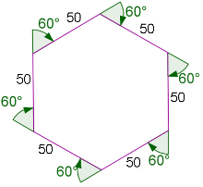****

TO **SESTEROKUT**

FD 50 RT 60

FD 50 RT 60

TO **TROKUT** FD 50 RT 60

FD 70 RT 120 FD 50 RT 60

FD 70 RT 120 FD 50 RT 60 **360:6=60**°

FD 70 RT 120 FD 50 RT 60

END END

TO **TROKUT** TO **SESTEROKUT**

REPEAT **3**[FD 70 RT 120] REPEAT **6**[FD 50 RT 60]

END END

TO **TROKUT** **A** TO **SESTEROKUT**

REPEAT 3[FD **A** RT 120] REPEAT **6**[FD **A** RT 60]

END END

**PONOVIMO TERRAPIN LOGO**

**Program** je konačan niz naredbi razumljivih računalu.

**Ime programa** jedna je riječ koja **ne smije** sadržavati slova **Č, Ć, DŽ, Đ, Š, Ž i Ć.** Ako želimo u imenu programa koristiti dvije riječi, povezujemo ih ovako: NIZ**.**KVADRATA ili NIZ**_**TROKUTA.

PROGRAM pišemo u **UREĐIVAČ**U **TEKSTA**  (olovka)

**TO ime** - početak programa

**END** ……- kraj programa

**F2** – izlaz iz uređivača teksta

**NAREDBE**

* **FD** 60 (FORWARD 60) - pomiče k. naprijed za 60 koraka
* **BK** 50 (BACK 50) – pomiče kornjaču nazad za 50 koraka
* **LT** 90 (LEFT 90) - okreće kornjaču ulijevo za 90°
* **RT** 45 (RIGHT 45) - okreće kornjaču udesno za 45°
* **CS** (CLEARSCREEN) – briše grafički prozor
* **PU** (PENUP) – digni pero
* **PD** (PENDOWN) – spusti pero
* **REPEAT** X[…]– ponavljanje **X** puta naredbi navedenih u zagradi (**[**=**AltGr**+**F**, **]**=**AltGr**+**G**)
* **SETW** 5 – naredba za debljinu pera kornjače
* **SETPC** **RANDOM** **255** – zadaje slučajnu boju kornjače

**PRIMJERI**

**JEDNAKOSTRANIČAN TROKUT 360 : 3 = 120**°

(… ima **3 stranice** , kornjaču **3x** zakrećemo lijevo/desno i tako napravi puni kut(**360**°),znači dase svaki put zakrene za **120**°.



TO **SESTEROKUT**

FD 50 RT 60

FD 50 RT 60

TO **TROKUT** FD 50 RT 60

FD 70 RT 120 FD 50 RT 60

FD 70 RT 120 FD 50 RT 60 **360:6=60**°

FD 70 RT 120 FD 50 RT 60

END END

TO **TROKUT** TO **SESTEROKUT**

REPEAT **3**[FD 70 RT 120] REPEAT **6**[FD 50 RT 60]

END END

TO **TROKUT** **A** TO **SESTEROKUT**

REPEAT 3[FD **A** RT 120] REPEAT **6**[FD **A** RT 60]

END END

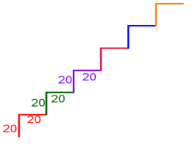

TO STEPENICE

REPEAT 6[FD 20 RT 90 FD 20 LT 90]

END

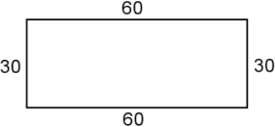

TO PRAVOKUTNIK

REPEAT 2[FD 30 RT 90 FD 60 RT 90]

END



TO **KRUZNICA**

REPEAT 36[FD 8 RT 10]

END

TO **CVIJET1**

REPEAT 6[KRUZNICA RT 60]

END